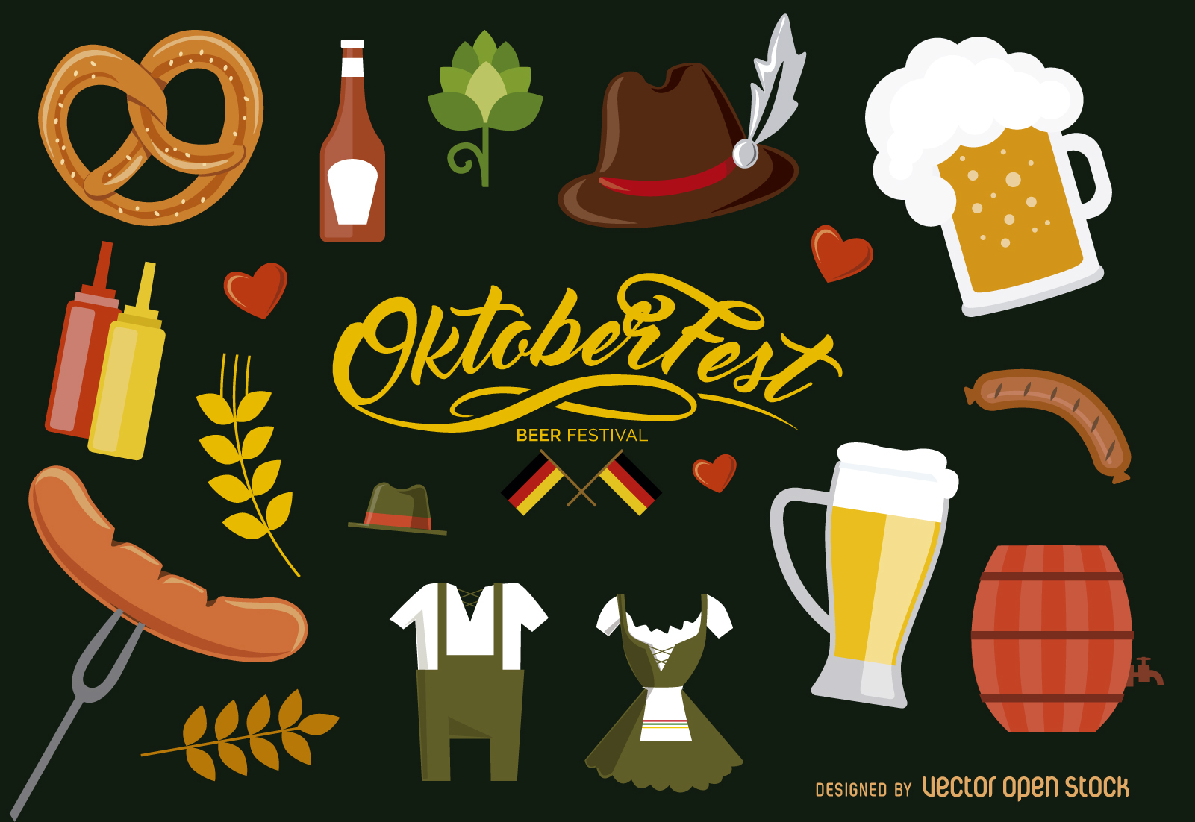
SABADO 6 DE OCTUBRE
DE 12.00 A 17:00
TERRAZA DE EL CAFETIN
GRAN FIESTA TIPICA ALEMANA
MENU
COSTILLAR CON PATATAS
SALCHICHA ALEMANA "BRATWURST" CON CHUCRUT
PAN Y CONSUMICIÓN
5 EUROS
TAMBIÉN HABRÁ CERVEZA ALEMANA
AMBIENTACION MUSICAL TIPICA ALEMANA
ORGANIZA AYUNTAMIENTO DE LA PARRILLA
COLABORA BAR "EL CAFETÍN"

